**МУНИЦИПАЛЬНОЕ БЮДЖЕТНОЕ ОБЩЕОБРАЗОВАТЕЛЬНОЕ УЧРЕЖДЕНИЕ ОСНОВНАЯ ОБЩЕОБРАЗОВАТЕЛЬНАЯ ШКОЛА №23 МУНИЦИПАЛЬНОГО ОБРАЗОВАНИЯ ГОРОД-КУРОРТ АНАПА ИМЕНИ ГЕРОЯ СОВЕТСКОГО СОЮЗА АЛЕКСАНДРА ИВАНОВИЧА ГЕРАСЬКИНА**

ПРОЕКТ ШКОЛЬНОГО ИНИЦИАТИВНОГО БЮДЖЕТИРОВАНИЯ

Школьная видеостудия

«Современный взгляд»

Проект разработан инициативной группой учащихся 9 класса

Г-к Анапа

2022 год

# АКТУАЛЬНОСТЬ

На сегодняшний день практически в каждом учебном заведении существуют свои газеты, радио, социальные сети, сайты, посвященные жизни школы. Но дети и подростки нуждаются не только в периодических информационных изданиях, но и в изданиях, которые затрагивают важные и интересные для них темы. А что для детей и подростков важно, они сами должны сказать.

На данный момент информационно-медийное направление – одно из ключевых направлений деятельности РДДМ, а также оно прослеживается в Стратегии развития воспитания в Российской Федерации на период до 2025 года. Поэтому, при реализации данного проекта, медиацентр может стать одним из способов организации досуга молодежи и дополнительного образования детей, повышения мотивации к различным видам профессиональной деятельности и повышению уровня знаний в современных образовательных медиа технологиях, являться системой выявления, поддержки и сопровождения одарённых детей, а также системой работы со слабоуспевающими учащимися.

Также это поможет решить ряд задач:

1. Развитие творческих способностей у молодежи.
2. Формирование медиакультуры.
3. Приобретение опыта в различных сферах журналистики.
4. Участие в конкурсах различного уровня.

Таким образом, новые информационные технологии смогут стать инструментом для познания мира и осознания подростком себя в нём, принятие себя как ценности, укрепление веры в себя и свои силы, ощущение своей уникальности и неповторимости, появление представлений о возможностях своего «Я» на этом пути, посредством реализации цели проекта.

# ФОРМУЛИРОВКА ПРОБЛЕМЫ

Главной целью мульти-медиа центра в общеобразовательном учреждении является непрерывный рост личности обучающихся, развитие и расширение у них творческих способностей средствами уникального искусства фотографии и видеосъёмки.

В условиях непрерывного меняющегося мира очень важно быть не только технически грамотным специалистом, но и обладать творческими данными - уметь видеть мир глазами художника, творца, создателя прекрасного.

Технологии захватывают мир - фотография становится цифровой, хранится в электронном виде и позволяет нам работать с ней, устранять дефекты, добавлять красок.

В школьном мульмедиа центре подростки смогут дать волю своему творческому началу, научиться выставлять правильный свет, делать снимки разных объектов и в последствии обрабатывать их. Новые интересные возможности должны поглотить детей полностью, создать для них творческую среду, возможность реализовать себя и свои возможности.

В связи с созданием и размещением пространства для организации деятельности детей и молодежи в МБОУ ООШ №23 им. А.И. Гераськина для оборудования медиа-зоны, необходимо приобретение оборудования, удовлетворяющего потребности учащихся и отвечающее решению заявленных целей и задач, а расширенный комплект поставки оборудования позволит детям научиться:

* правильно выставлять свет и экспозицию
* делать рекламные снимки предметов
* вести портретную съемку
* фотографировать пейзажи
* снимать новостные и развлекательные программы
* снимать видеоролики
* создавать мультфильмы

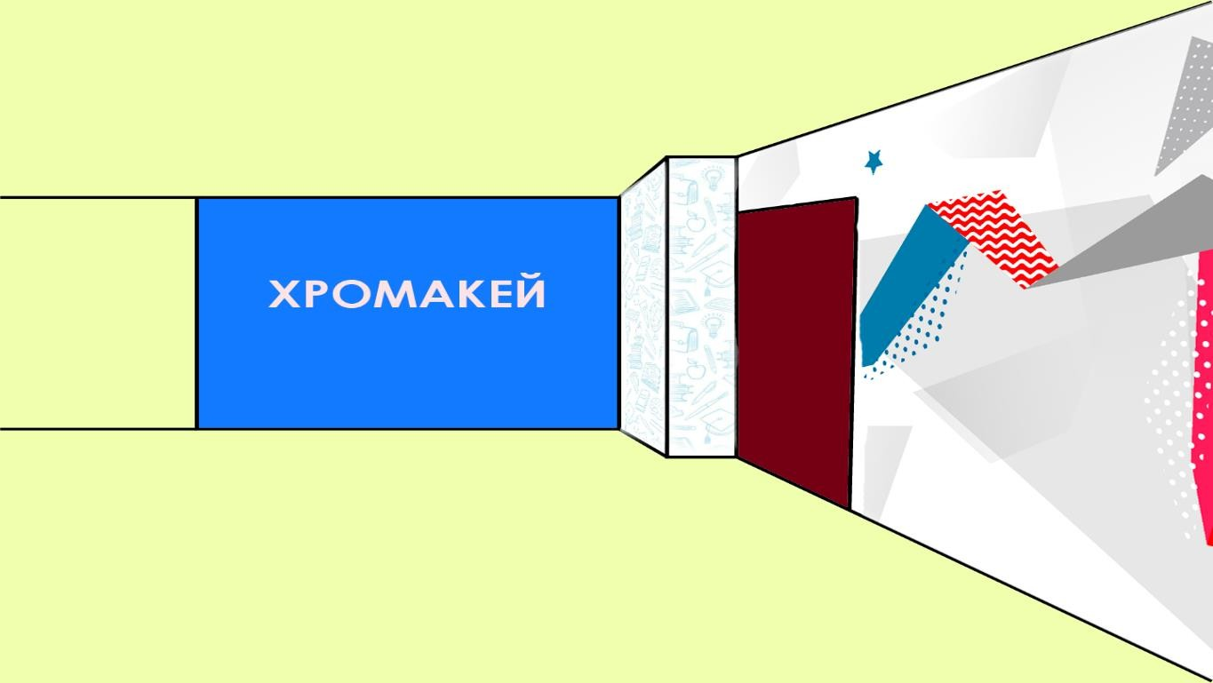

# ОПИСАНИЕ ПРОЕКТА И ЕГО ОБОСНОВАНИЕ

Проект по созданию медиа центра «Современный взгляд» - это возможность сделать огромный шаг в развитии медиа индустрии. На сегодняшний день медиа является одним из ключевых направлений воспитательной работы. Заинтересованность молодежи в этой сфере 70%. При реализации данного проекта будет организована деятельность, при которой молодежь нашего поселка сможет раскрыть свой творческий потенциал, открыть себя как личность, раскрепоститься, найти новых друзей, но и самое главное – развиться в интересующем направлении медиа структуры.

Также проект позволит создать школу-медиа. Благодаря которой, дети научатся работать с разными источниками информации, правильно брать интервью и освещать события в газете и блоге, делать профессиональные фоторепортажи, создавать качественные видео, также овладеют технологиями ведения социальных сетей.

Медиацентр «Современный взгляд» будет включать в себе: телевещание (создание молодежного ТВ) и блогинг (создание собственного блога), ssm продвижения и контент- планирования.

**Цель проекта:** Создать профессиональный медиацентр «Современный взгляд» на базе МБОУ ООШ №23 им. А.И.Гераськина, для реализации работы информационно-медийного направления РДДМ.

# Задачи проекта:

1. Приобрести необходимое оборудование, оснастить медиа зону.
2. Открыть медиацентр «Современный взгляд» , а также запустить его работу.
3. Открыть и запустить в работу медиа-школу «Современный взгляд».

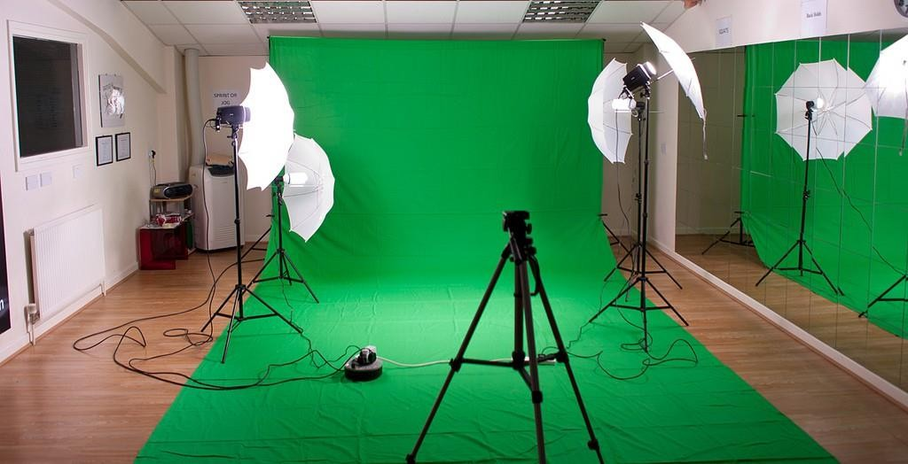

# ОЖИДАЕМЫЕ РЕЗУЛЬТАТЫ

При реализации данного проекта будет организованно специализированно-оборудованное помещение, где ребята смогут раскрыть свой творческий потенциал, открыть себя как личность, раскрепоститься, найти новых друзей, но и самое главное – развиться в интересующем направлении медиа структуры. Единый школьный медиацентр на базе МБОУ ООШ №23 им. А.И.Гераськина -место, куда смогут приходить учащиеся разных классов, а также дети-инвалиды и дети, имеющие статус ОВЗ, для перенимания опыта работы информационно-медийного направления.

Также проект позволит создать нам свою школу-медиа. Благодаря которой, дети научатся работать с разными источниками информации, правильно брать интервью и освещать события в газете и блоге, делать профессиональные фоторепортажи, создавать качественные видео, также овладеют технологиями ведения социальных сетей.

# Заключение.

В ходе работы над проектом, мы выбрали оптимальные вариант оборудования для размещения его в рекреации школы, где планируется открытие центра РДДМ. Остается заручиться поддержкой друзей, одноклассников, учителей и родителей, которые нас поддержат на голосовании за выбор лучшего проекта.